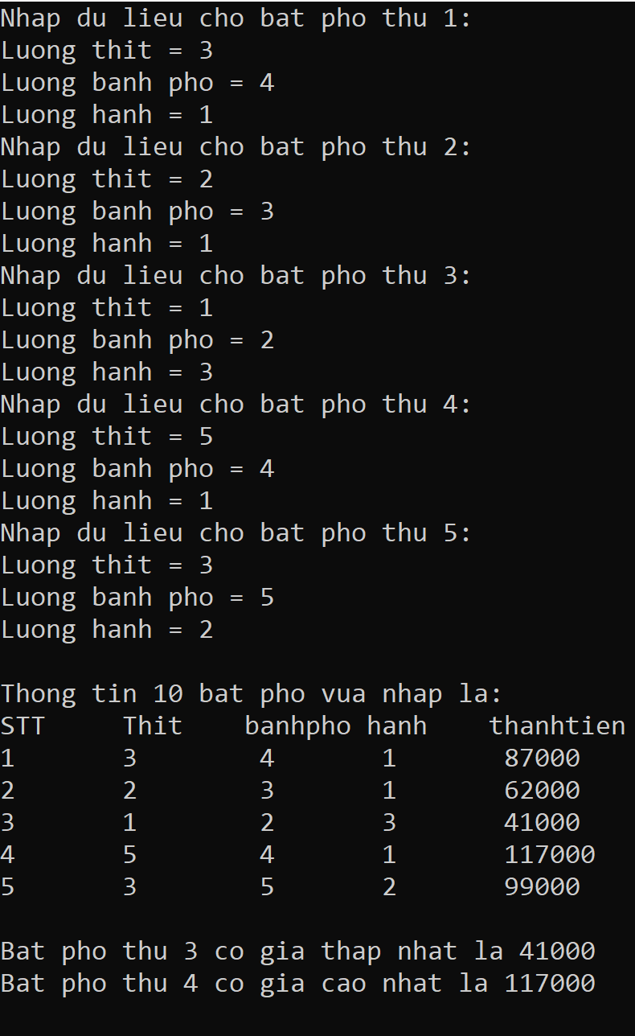Bài tập về LỚP (CLASS)

Bài 1

1. Tạo một lớp PHỞ có:
   * Các thành phần là: thịt, bánh phở, hành kiểu số thực.
   * Hàm khởi tạo mặc định và hàm khởi tạo có tham số
   * Hàm tính tiền cho 1 bát phở biết giá các thành phần tương ứng là: 15000 đ, 10000đ, 2000đ
2. Viết chương trình tạo ra 10 bát phở thuộc lớp PHỞ ở trên
   * Tính giá cho từng bát phở
   * Xuất dữ liệu của 10 bát phở theo dạng bảng (xem hình bên)
   * Hiển thị bát phở có giá cao nhất
   * Hiển thị bát phở có giá nhỏ nhất

**Yêu cầu:**

* Bắt ngoại lệ khi truy cập chỉ số ngoài mảng
* Bắt ngoại lệ khi đối tượng chưa được cấp phát
* Bắt ngoại lệ khi không chuyển đổi được kiểu dữ liệu

Bài 2

* Xây dựng một lớp phân số (đặt tên là PhanSo) bao gồm:
  + Các thành phần dữ liệu tử số và mẫu số
  + Phương thức nhập và hiển thị dữ liệu cho phân số
  + Phương thức rút gọn phân số
  + Xây dựng phương thức nạp chồng toán tử +, - , *, /
* Trong chương trình chính, khai báo và nhập dữ liệu cho 2 phân số ps1, ps2. Tính toán và hiển thị các kết quả sau:
  + ps3 = ps1 + ps2
  + ps3 = ps1 * ps2
  + ps3 = ps1 – ps2
  + ps3 = ps1 / ps2

Bài 3

1. Xây dựng một lớp số phức (đặt tên là TComplex) bao gồm các thành phần sau :

* Có các thành phần dữ liệu mô tả phần thực và phần ảo
* Có 2 hàm tạo: hàm tạo không có tham số và hàm tạo có tham số
* Có 2 phương thức nhập dữ liệu từ bàn phím và hiển thị dữ liệu cho số phức
* Xây dựng phương thức nạp chồng toán tử với các tham số thích hợp

1. Viết một hàm ***main***:

* Sử dụng 3 hàm tạo trên để khai báo 3 số phức sp1, sp2, sp3.
* Hiển thị 3 số phức vừa khai báo
* Nhập dữ liệu cho 3 số phức
* Hiển thị 3 số phức vừa nhập
* Tính toán và hiển thị các kết quả sau:
  + sp3 = sp1 – sp2
  + sp4 = sp1 + sp2
  + sp5= sp4 * sp3

Bài 4

* Tạo lớp cơ sở trừu tượng là DongVat
* Tạo các lớp dẫn xuất là Cho, Meo, Ga, Vit, Chim, …
* Định nghĩa các phương thức di chuyển, ăn và tiếng của mỗi loại động vật
* Viết chương trình cho phép người dùng lựa chọn con vật yêu thích và màn hình sẽ hiển thị các phương thức tương ứng của con vật mà người dùng vừa chọn

Bài 5

* Tạo một lớp cơ sở có tên là CONNGUOI gồm:
  + Các thông tin: họ tên, tuổi, quê quán, giới tính, …
  + Các hàm:
    - Hàm khởi tạo có tham số
    - Hàm khởi tạo không có tham số
    - Hàm nhập thông tin
    - Hàm xuất thông tin
* Tạo lớp CANBO kế thừa từ lớp CONNGUOI, nhưng có thêm:
  + Các thông tin: hệ số lương, thâm niên công tác
  + Các hàm:
    - Hàm khởi tạo có tham số
    - Hàm khởi tạo không có tham số
    - Nhập thông tin
    - Xuất thông tin
    - Tính lương = hệ số lương * 1300 + thâm niên công tác * 100
* Tạo lớp SINHVIEN kế thừa từ lớp CONNGUOI, nhưng có thêm:
  + Các thông tin: điểm toán, điểm văn, điểm anh
  + Các hàm:
    - Hàm khởi tạo có tham số
    - Hàm khởi tạo không có tham số
    - Hàm tính điểm trung bình
    - Nhập thông tin
    - Xuất thông tin (ngoài các thông tin cơ bản, xuất thêm điểm trung bình)
* Trong chương trình chính, thực hiện:
  + Tạo 3 đối tượng là CANBO trong đó có 1 cán bộ được sử dụng hàm tạo có tham số để khởi tạo dữ liệu và 2 cán bộ sử dụng hàm nhập để nhập thông tin cán bộ.
  + Tính lương và sắp xếp danh sách cán bộ theo chiều giảm dần của lương.
  + Xuất danh sách các cán bộ sau khi đã sắp xếp, theo dạng bảng, mỗi thông tin cách nhau bởi một dấu tab
  + Tạo 5 đối tượng là SINHVIEN trong đó có 1 sinh viên được sử dụng hàm tạo có tham số để khởi tạo dữ liệu và 4 sinh viên sử dụng hàm nhập để nhập thông tin sinh viên
  + Xuất danh sách sinh viên theo chiều tăng dần của điểm trung bình (danh sách xuất ra dưới dạng bảng, mỗi thông tin cách nhau bởi một dấu tab)

BÀI 6

* Định nghĩa lớp ngoại lệ của riêng mình
* Thực hiện tạo một lớp tam giác có:
  + Dữ liệu: 3 cạnh
  + Phương thức: nhập, tính chu vi
  + Yêu cầu đưa ra thông báo lỗi khi nhập sai dữ liệu về cạnh tam giác
* Viết chương trình thực hiện:
  + Khai báo một mảng gồm 3 tam giác.
  + Nhập dữ liệu cho 3 tam giác đó
  + Đưa ra các thông báo lỗi có thể gặp khi chạy chương trình

Viết một chương trình thực hiện các yêu cầu sau: (*Chú ý xử lý ngoại lệ nếu có*)

* Tạo lớp cơ sở trừu tượng là Phương tiện giao thông có phương thức di chuyển là một phương thức trừu tượng
* Tạo các lớp dẫn xuất: Ô tô, xe máy, xe đạp, máy bay, tàu điện,… kế thừa từ lớp Phương tiện giao thông ở trên.
* Thực hiện định nghĩa lại phương thức di chuyển tương ứng với từng lớp dẫn xuất.
* Tạo lớp Sinh viên có các dữ liệu thành phần là: Mã SV, Họ tên, Giới tính, Quê quán, …. Và Phương tiện đi lại.
* Thực hiện nhập danh sách sinh viên cho 1 lớp
* Hiển thị danh sách vừa nhập được dưới dạng bảng, thể hiện các thông tin như sau:

MaSV Họ tên Giới tính Quê quán Ngày sinh Phương tiện đi lại

SV01 Phạm Bích Loan Nữ Hà Nội 02/10/1999 Tàu điện

SV02 Hà Thúy Quỳnh Nữ Hải Phòng 31/10/1999 Ô tô

SV03 Trần Huy Long Nam Nam Định 20/09/2000 Mô tô 2 bánh

SV04 Bùi Như Ngọc Nữ Ninh Bình 15/03/2000 Đôi chân xinh

Viết một chương trình thực hiện các yêu cầu sau: (*Chú ý xử lý ngoại lệ nếu có*)

* Tạo lớp cơ sở trừu tượng là Phương tiện giao thông có phương thức di chuyển là một phương thức trừu tượng
* Tạo các lớp dẫn xuất: Ô tô, xe máy, xe đạp, máy bay, tàu điện,… kế thừa từ lớp Phương tiện giao thông ở trên.
* Thực hiện định nghĩa lại phương thức di chuyển tương ứng với từng lớp dẫn xuất.
* Tạo lớp Cán bộ có các dữ liệu thành phần là: Mã CB, Họ tên, Giới tính, Quê quán, …. Và Phương tiện đi lại.
* Thực hiện nhập danh sách cán bộ cho một cơ quan
* Hiển thị danh sách vừa nhập được dưới dạng bảng, thể hiện các thông tin như sau:

MaCB Họ tên Giới tính Quê quán Ngày sinh Hình thức di chuyển đến CTy

CB01 Phạm Bích Loan Nữ Hà Đông 02/10/1999 Tàu điện trên cao

CB02 Hà Thúy Quỳnh Nữ Hải Phòng 31/10/1999 Xe hơi

CB03 Trần Huy Long Nam Nam Định 20/09/2000 Mô tô 2 bánh

CB04 Bùi Như Ngọc Nữ Ninh Bình 15/03/2000 Đôi bàn chân xinh